四种路径规划算法性能对比报告
本报告比较Dijkstra、A*、双向A*和CH四种最短路径算法在南山区、深圳市和广东省路网中的运行表现。测试分别采用100对和1000对OD查询，重复次数为3，随机种子固定为20261102。报告重点分析查询耗时、扩展节点、预处理成本、索引空间和不同查询规模下的总成本。
主要结论是，横向比较中CH在三个路网和两种查询规模下均具有最低的单次查询耗时，但其总成本受预处理时间影响；纵向比较中，四种算法的查询耗时均随路网规模增大而上升，其中CH的增长倍数最小。1000对查询时，南山区由双向A*转为CH总成本最低，深圳市仍以双向A*最低，广东省仍以A*最低。

1 测试目的与对象
本次测试采用相同路网、相同随机种子和相同算法集合，对四种算法进行横向对比。Dijkstra作为基准算法，A*和双向A*用于评价启发式搜索的效果，CH用于评价较高预处理投入换取快速在线查询的效果。通过同时设置100对和1000对OD查询，可以观察查询规模变化对算法总成本和最优选择的影响。
路网 | 节点数 | 边数 | 加载时间  ms | 缓存状态
南山区 | 13,357 | 27,893 | 4.8296 | 可用
深圳市 | 85,709 | 176,971 | 28.5486 | 可用
广东省 | 1,072,749 | 2,302,459 | 421.8880 | 可用

1.1 测试参数
参数 | 设置 | 说明
OD数量 | 100对和1000对 | 分别比较较少查询和较多查询
距离分组 | 短 中 长 | 1000对中分别为333对 333对 334对
重复次数 | 3次 | 降低单次计时波动
随机种子 | 20261102 | 不同路网采用相同随机种子
参考算法 | Dijkstra | 用于结果校验和加速比计算
缓存 | 全部命中 | 预处理时间取缓存首次构建记录

2 测试方法

2.1 指标说明
1. 平均查询耗时表示完成一次OD查询的平均在线计算时间，数值越小越好。
2. P50和P95分别表示查询耗时的中位数和95分位数，用于观察典型耗时与较慢查询。
3. 平均扩展节点表示完成一次查询平均访问的节点数量，用于反映搜索范围。
4. 预处理时间表示算法缓存首次构建时记录的耗时，Dijkstra的预处理时间为零。
5. 总成本等于预处理时间与全部查询耗时之和，用于比较不同查询规模下的综合投入。

2.2 数据有效性
100对查询文件中，每个路网包含400条算法查询记录；1000对查询文件中，每个路网包含4000条算法查询记录。所有测试均通过以Dijkstra为参考的结果校验，mismatch_count均为0，说明四种算法得到的路径成本一致。

2.3 缓存与总成本
查询阶段直接使用已生成的缓存，但总成本仍计入缓存首次构建时记录的预处理时间。因此，查询耗时代表缓存可用后的在线性能，总成本代表从首次建立缓存到完成指定数量查询的完整投入。缓存持续复用时，预处理时间不会在每次查询中重复发生。

3 南山区路网算法对比
南山区路网包含13,357个节点和27,893条边。本节使用1000对OD查询评价单次查询性能，并同时比较100对和1000对查询的累计总成本。

100对与1000对查询性能
下表将100对和1000对OD查询结果直接并列。变化率以100对结果为基准，正值表示1000对样本中的平均值增加，负值表示平均值下降。1000对结果覆盖更多OD组合，更适合判断算法的稳定性能。
算法 | 100对平均耗时  ms | 1000对平均耗时  ms | 耗时变化 | 100对平均扩展 | 1000对平均扩展 | 扩展变化
Dijkstra | 0.8137 | 0.7816 | -3.95% | 6,777.96 | 6,432.40 | -5.10%
A* | 0.3630 | 0.3605 | -0.67% | 1,915.06 | 1,887.59 | -1.43%
双向A* | 0.2594 | 0.2754 | +6.17% | 1,396.79 | 1,426.97 | +2.16%
CH | 0.0365 | 0.0352 | -3.60% | 147.38 | 149.41 | +1.38%

耗时分位数对比
算法 | 100对P50  ms | 1000对P50  ms | 100对P95  ms | 1000对P95  ms
Dijkstra | 0.8599 | 0.7714 | 1.4073 | 1.4919
A* | 0.2201 | 0.2272 | 1.0936 | 1.2015
双向A* | 0.1537 | 0.1699 | 0.7963 | 0.8766
CH | 0.0372 | 0.0339 | 0.0626 | 0.0661

不同查询规模的总成本
算法 | 预处理时间  ms | 100对总成本  ms | 1000对总成本  ms | 估算索引  MB
Dijkstra | 0.000 | 81.373 | 781.585 | 0.000
A* | 3.598 | 39.895 | 364.144 | 0.000
双向A* | 3.272 | 29.209 | 278.634 | 1.250
CH | 161.238 | 164.889 | 196.437 | 2.024

结果分析
南山区路网包含13,357个节点和27,893条边。100对查询时，双向A*总成本最低，为29.209 ms；1000对查询时，CH总成本最低，为196.437 ms。
从100对增加到1000对后，四种算法的查询耗时排序保持不变，均为CH、双向A*、A*、Dijkstra。平均耗时变化范围为-3.95%至+6.17%。
在1000对查询中，A*相较Dijkstra加速2.17倍，平均扩展节点减少70.65%；双向A*加速2.84倍，平均扩展节点减少77.82%。
CH的平均查询耗时为0.0352 ms，平均扩展节点为149.41个，但首次预处理需要161.238 ms。其是否具有最低总成本，取决于缓存能够复用的查询次数。

1000对查询综合图表
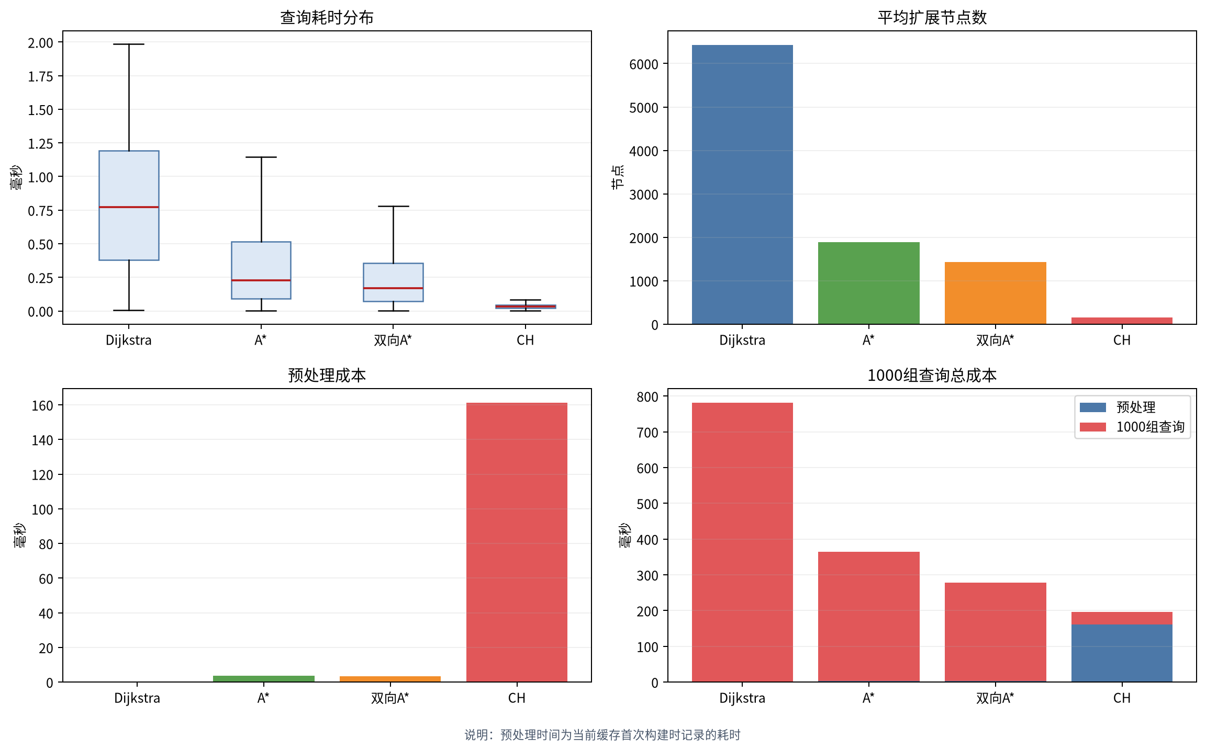
图1 南山区路网1000对OD查询性能对比

4 深圳市路网算法对比
深圳市路网包含85,709个节点和176,971条边。本节使用1000对OD查询评价单次查询性能，并同时比较100对和1000对查询的累计总成本。

100对与1000对查询性能
下表将100对和1000对OD查询结果直接并列。变化率以100对结果为基准，正值表示1000对样本中的平均值增加，负值表示平均值下降。1000对结果覆盖更多OD组合，更适合判断算法的稳定性能。
算法 | 100对平均耗时  ms | 1000对平均耗时  ms | 耗时变化 | 100对平均扩展 | 1000对平均扩展 | 扩展变化
Dijkstra | 5.9618 | 6.7916 | +13.92% | 40,549.11 | 41,575.53 | +2.53%
A* | 2.3488 | 2.6438 | +12.56% | 10,613.70 | 11,107.26 | +4.65%
双向A* | 1.9152 | 2.1052 | +9.92% | 8,192.93 | 8,655.49 | +5.65%
CH | 0.1829 | 0.1964 | +7.36% | 457.60 | 468.63 | +2.41%

耗时分位数对比
算法 | 100对P50  ms | 1000对P50  ms | 100对P95  ms | 1000对P95  ms
Dijkstra | 5.1651 | 6.4405 | 12.0435 | 13.2809
A* | 1.5306 | 1.8377 | 7.4268 | 7.9751
双向A* | 1.3380 | 1.1671 | 5.9359 | 6.9180
CH | 0.1837 | 0.1951 | 0.3138 | 0.3485

不同查询规模的总成本
算法 | 预处理时间  ms | 100对总成本  ms | 1000对总成本  ms | 估算索引  MB
Dijkstra | 0.000 | 596.180 | 6,791.562 | 0.000
A* | 7.671 | 242.554 | 2,651.457 | 0.000
双向A* | 29.616 | 221.132 | 2,134.823 | 7.974
CH | 2,663.563 | 2,681.853 | 2,859.915 | 13.927

结果分析
深圳市路网包含85,709个节点和176,971条边。100对查询时，双向A*总成本最低，为221.132 ms；1000对查询时，双向A*总成本最低，为2,134.823 ms。
从100对增加到1000对后，四种算法的查询耗时排序保持不变，均为CH、双向A*、A*、Dijkstra。平均耗时变化范围为+7.36%至+13.92%。
在1000对查询中，A*相较Dijkstra加速2.57倍，平均扩展节点减少73.28%；双向A*加速3.23倍，平均扩展节点减少79.18%。
CH的平均查询耗时为0.1964 ms，平均扩展节点为468.63个，但首次预处理需要2,663.563 ms。其是否具有最低总成本，取决于缓存能够复用的查询次数。

1000对查询综合图表
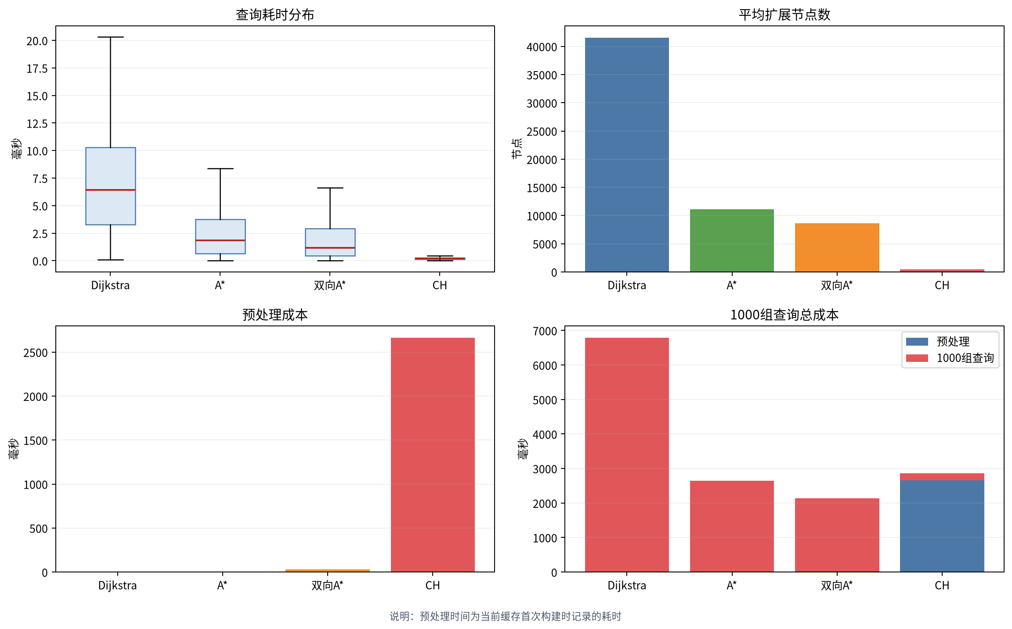
图2 深圳市路网1000对OD查询性能对比

5 广东省路网算法对比
广东省路网包含1,072,749个节点和2,302,459条边。本节使用1000对OD查询评价单次查询性能，并同时比较100对和1000对查询的累计总成本。

100对与1000对查询性能
下表将100对和1000对OD查询结果直接并列。变化率以100对结果为基准，正值表示1000对样本中的平均值增加，负值表示平均值下降。1000对结果覆盖更多OD组合，更适合判断算法的稳定性能。
算法 | 100对平均耗时  ms | 1000对平均耗时  ms | 耗时变化 | 100对平均扩展 | 1000对平均扩展 | 扩展变化
Dijkstra | 120.5425 | 123.5993 | +2.54% | 530,616.85 | 523,542.92 | -1.33%
A* | 60.1124 | 63.8586 | +6.23% | 170,301.48 | 178,134.35 | +4.60%
双向A* | 58.4020 | 66.5203 | +13.90% | 155,018.86 | 152,936.15 | -1.34%
CH | 2.0329 | 2.1569 | +6.10% | 2,301.03 | 2,288.69 | -0.54%

耗时分位数对比
算法 | 100对P50  ms | 1000对P50  ms | 100对P95  ms | 1000对P95  ms
Dijkstra | 125.0036 | 125.4357 | 215.8241 | 225.0337
A* | 39.5637 | 39.5729 | 210.6127 | 220.5344
双向A* | 37.2174 | 45.3685 | 182.7898 | 190.5938
CH | 2.1990 | 2.2626 | 3.2600 | 3.5224

不同查询规模的总成本
算法 | 预处理时间  ms | 100对总成本  ms | 1000对总成本  ms | 估算索引  MB
Dijkstra | 0.000 | 12,054.252 | 123,599.338 | 0.000
A* | 184.237 | 6,195.481 | 64,042.845 | 0.000
双向A* | 573.004 | 6,413.204 | 67,093.351 | 101.806
CH | 128,104.364 | 128,307.655 | 130,261.314 | 171.989

结果分析
广东省路网包含1,072,749个节点和2,302,459条边。100对查询时，A*总成本最低，为6,195.481 ms；1000对查询时，A*总成本最低，为64,042.845 ms。
从100对增加到1000对后，查询耗时排序发生变化。100对排序为CH、双向A*、A*、Dijkstra；1000对排序为CH、A*、双向A*、Dijkstra。这说明较大的OD样本能够修正小样本下的局部波动。
在1000对查询中，A*相较Dijkstra加速1.94倍，平均扩展节点减少65.98%；双向A*加速1.86倍，平均扩展节点减少70.79%。
CH的平均查询耗时为2.1569 ms，平均扩展节点为2,288.69个，但首次预处理需要128,104.364 ms。其是否具有最低总成本，取决于缓存能够复用的查询次数。

1000对查询综合图表
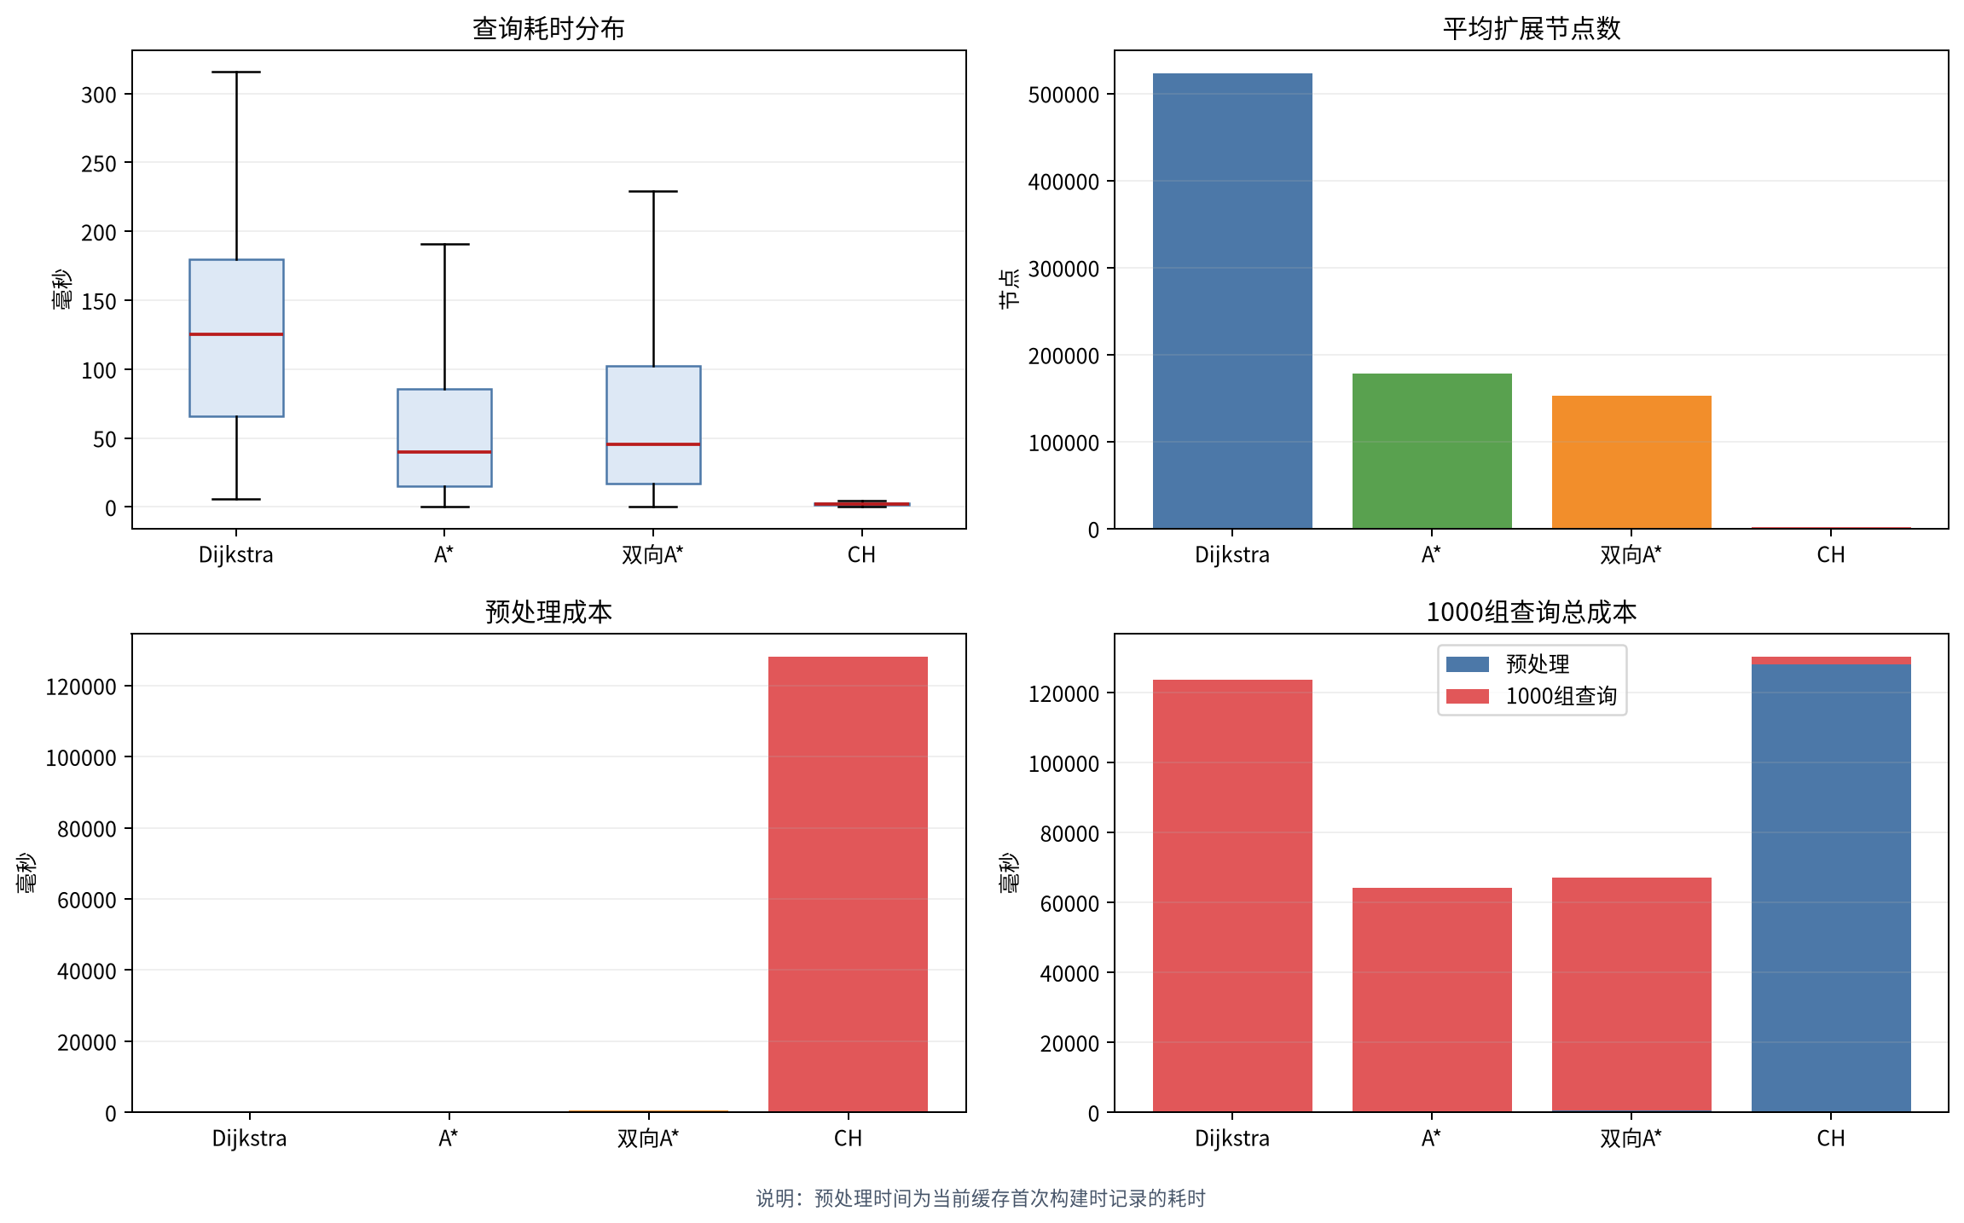
图3 广东省路网1000对OD查询性能对比

6 跨路网综合对比

6.1 横向对比

100对查询平均耗时
路网 | Dijkstra  ms | A*  ms | 双向A*  ms | CH  ms | 最快算法
南山区 | 0.8137 | 0.3630 | 0.2594 | 0.0365 | CH
深圳市 | 5.9618 | 2.3488 | 1.9152 | 0.1829 | CH
广东省 | 120.5425 | 60.1124 | 58.4020 | 2.0329 | CH

1000对查询平均耗时
路网 | Dijkstra  ms | A*  ms | 双向A*  ms | CH  ms | 最快算法
南山区 | 0.7816 | 0.3605 | 0.2754 | 0.0352 | CH
深圳市 | 6.7916 | 2.6438 | 2.1052 | 0.1964 | CH
广东省 | 123.5993 | 63.8586 | 66.5203 | 2.1569 | CH

横向比较表明，CH在三个路网的100对和1000对测试中均具有最低的平均查询耗时。南山区和深圳市中，双向A*在两种查询规模下均为非CH算法中的最快方案；广东省路网中，100对样本下双向A*快于A*，1000对样本下则变为A*快于双向A*。这说明小样本能够反映总体趋势，但当两个算法表现接近时，1000对结果更适合确定稳定排序。

6.2 纵向对比

1000对查询随路网规模变化
算法 | 南山区平均耗时  ms | 深圳市平均耗时  ms | 广东省平均耗时  ms | 广东省 南山区  倍数
Dijkstra | 0.7816 | 6.7916 | 123.5993 | 158.14×
A* | 0.3605 | 2.6438 | 63.8586 | 177.12×
双向A* | 0.2754 | 2.1052 | 66.5203 | 241.57×
CH | 0.0352 | 0.1964 | 2.1569 | 61.28×

预处理时间随路网规模变化
算法 | 南山区  ms | 深圳市  ms | 广东省  ms
Dijkstra | 0.000 | 0.000 | 0.000
A* | 3.598 | 7.671 | 184.237
双向A* | 3.272 | 29.616 | 573.004
CH | 161.238 | 2,663.563 | 128,104.364

纵向比较表明，从南山区扩大到广东省后，Dijkstra、A*、双向A*和CH的1000对平均查询耗时分别增长约158.14倍、177.12倍、241.57倍和61.28倍。CH的增长倍数最小，说明其在线查询性能对路网规模最不敏感；但CH预处理时间由161.238 ms增长至128,104.364 ms，其规模优势必须依靠足够多的后续查询才能转化为总成本优势。广东省路网中，双向A*平均扩展节点仍少于A*，但平均查询耗时反而高于A*，说明扩展节点数量不是决定实际耗时的唯一因素。

6.3 查询规模与最低总成本
路网 | 100对最优算法 | 100对最低总成本  ms | 1000对最优算法 | 1000对最低总成本  ms
南山区 | 双向A* | 29.21 | CH | 196.44
深圳市 | 双向A* | 221.13 | 双向A* | 2,134.82
广东省 | A* | 6,195.48 | A* | 64,042.84

南山区从100对查询增加到1000对查询后，最优算法由双向A*转为CH，说明CH的预处理成本已经被更多查询摊薄。深圳市在两个查询规模下均以双向A*最低，广东省在两个查询规模下均以A*最低，说明其当前查询数量仍不足以回收CH的高额预处理成本。

6.4 CH成本回收点
路网 | 相对Dijkstra | 相对A* | 相对双向A*
南山区 | 约217次 | 约485次 | 约658次
深圳市 | 约404次 | 约1,086次 | 约1,380次
广东省 | 约1,055次 | 约2,074次 | 约1,982次

成本回收点根据1000对查询的平均耗时估算，表示CH累计总成本开始低于对应算法所需的查询次数。达到该次数后，只要路网和缓存继续有效，CH的累计优势会继续扩大；若路网频繁更新并需要重新构建缓存，则需要重新计算成本回收点。

7 结论与建议

7.1 主要结论
1. 四种算法在三个路网和两种查询规模下均完成全部查询，且与Dijkstra参考结果一致。
2. 100对和1000对结果的主要排序总体稳定；唯一明显变化出现在广东省路网，A*和双向A*的查询耗时排序发生互换，说明增加OD样本能够降低局部波动对结论的影响。
3. 横向比较中，CH在所有路网和查询规模下均具有最低的单次查询耗时；南山区和深圳市的非CH方案以双向A*更快，广东省1000对查询则以A*更快。
4. 纵向比较中，四种算法的查询耗时均随路网规模增大而上升，CH从南山区到广东省增长约61.28倍，低于另外三种算法，在线查询扩展性最好。
5. 总成本比较中，南山区由100对时的双向A*最优转为1000对时的CH最优；深圳市两个规模均为双向A*最优；广东省两个规模均为A*最优。
6. CH在南山区1000对查询时已经回收预处理成本；若与当前非CH最优方案比较，深圳市约需1,380次查询，广东省约需2,074次查询后才可能体现累计成本优势。

7.2 算法选择建议
1. 需要结果基准或查询数量很少时，可以使用Dijkstra，但不建议将其作为大路网高频查询的默认方案。
2. 路网经常变化或查询规模有限时，优先选择A*，其预处理成本低且在广东省路网中的综合成本最低。
3. 查询规模达到中等水平且希望降低响应时间时，优先选择双向A*，其在深圳市路网中的综合表现最好。
4. 路网稳定且查询量长期累积时，可以使用CH，并提前完成缓存构建和校验。
综合本次结果，前端可以继续保留四种算法供用户多选，但默认推荐A*和双向A*。CH应在缓存就绪且预计查询次数达到成本回收点时启用。后续正式部署测试可以继续增加查询数量，并记录编译器、处理器、内存和缓存重建时间，以提高跨设备结果的可解释性。

